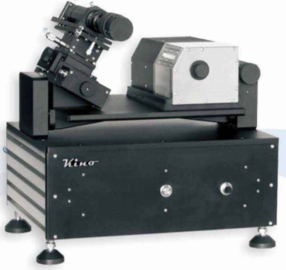
Tx500TM旋转滴超低界面张力仪
Tx500TM旋转滴超低界面张力仪是基于美国科诺专业技术的经典型界面化学分析仪器，采用本系列界面张力仪可以实现低/超低界面张力值的分析，广泛应用于日化用品，油田三采、微乳、表面活性剂等行业。美国科诺为您提供包括表面张力仪、界面张力仪、接触角仪等界面化学分析仪器一站式全面解决方案。

技术参数
- 测量模式：捕捉旋转滴影像，记录下电机转速，测量液滴几何尺寸，通过公式计算得出界面张力值。
- 型号：TX500KB

- 通用指标
- 界面张力测量范围：10²~10⁻⁶mN/m；

- 硬件指标
- 显微镜头变倍范围：0.7~4.5X/（9X、18X供选购）；
- CCD相机分辨率：WVGA（752*480）/（更高的130万、300万、500万像素相机供选购）；
- 视频捕捉系统：USB2.0视频设备/（PCI视频捕捉卡、1394接口相机供选购）；CCD相机速度87-340帧/秒（60帧/秒、100帧/秒、300帧/秒相机供选购）；
- 镜头控制：X轴软件控制寻像精调；Y轴调整显微镜头焦距，手动控制；Z轴调整镜头成像位置；高精度整体旋转设计，控制液滴移动，带锁死功能，手动控制；镜头水平控制；
- 电机控制范围：0-15000转/分；
- 电机转速模式：无级变速可控制1转/分；
- 电机控制精度：±3转/分（RPM）；
- 电机转速控制方式：伺服控制系统编码器控制，控制点500个可无级变速；
- 加热控制模式：气热式温控模式；
- 加热系统控温范围：室温-100℃；
- 控温精度：±0.5℃；
- 加热方式：电热棒/（可选PTC陶瓷整面加热/半导体加热制冷系统（测试低于室温的样品））；
- 温度显示装置：美国进口半导体数字温度传感器，带自校准功能精度0.0625℃；
- 外接恒温水浴温度控制范围0-100℃；
- 测量用样品管：内径中Φ6mm、中Φ4mm、中Φ2mm三种石英玻璃样品管；
- 自密封样品管：2mm样品管为自密封样品管，两段开口；
- 标准丝：水平、垂直双向校准标准丝/（美国认证计量尺供选）；
- 样品管紧固方式：两头顶住式；
- 通讯接口：USB2.0通用接口；
- 水平控制：整机四脚水平控制、样品台旋转、镜头水平控制三处。

- 软件系统指标
- 计算界面张力依据：1、自动查找上下边界线，计算两边界线间距离并自动计算界面张力值并将数据自动以数据库形式进行管理；2、可手动二次调整测值结果，并保存操作痕迹；
- 计算方式：全自动，手动可二次调整并记录调整痕迹；
- 放大率校准功能：垂直、水平双向放大率校准；
- 数据库管理：；历史数据均有规律保存并用数据库管理，数据与图像一一对应，历史数据可查询，可二次调整并记录操作痕迹，可导出为Excel文档及BNP图片；
- 软件控制功能：温度、电机、寻像X轴；
- 摄像方式：单张拍摄/连续拍摄/每秒25-60张或定时拍照如定时每20分钟间隔拍照工2小时长时间测值；
型号 | TX500E | TX500F
功能简述 | 便携式 | 恒温水浴控制
功能及配件 | 相机系统：1X10倍放大 | 温控模式、恒温水浴气热式
 | 样品台旋转角度：±150 | 温控范围：-20℃-100℃，可控制室温一下的温度
 | USB2.0接口，可连接笔记本 | 加热方式：四面加热，双管

联系人：贾莉斯
13922150712

